体育类校外培训机构办学许可证申请材料
项目清单及要求

一、填写机构设立申请登记表。规范填写《安徽省体育类校外培训机构设立申请登记表》，双面打印填写。（机构名称、地址等信息与营业执照保持一致，同步提供营业执照复印件）
二、身份证、健康证。所有从业人员，提供复印件即可。
三、从业资质证明。教学教研人员应持有以下至少一种证书：1.体育教练员职称证书；2.社会体育指导员职业资格证书；3.全国性单项体育协会颁发的体育技能等级证书；4.体育教师资格证书；5.经人力资源和社会保障部确定的人才评价机构颁发的体育职业技能等级证书；6.经省级（含）以上体育行政部门认可的相关证书。7.会计提供会计证。复印件即可。
四、学历证书。教学管理人员应具有大学专科及以上学历，提供复印件即可。
五、个人简历。 教学管理人员应具有3年以上相关工作经历。（个人简历要求粘贴2寸照片；如实、详细填写个人学历、工作经历）
六、急救证。每个机构一份，提供复印件即可。
七、从业人员明细表。专职教学教研人员原则上不低于培训机构从业人员总数的50%。需标明出纳、会计以及其他教学教研人员工作岗位名称；会计和出纳不得兼任，会计提供会计证。
八、机构教材备案表。填报《安徽省体育类校外培训机构教材备案表》，并提供培训教材材料、计划、大纲、机构管理制度。
九、培训机构各项管理制度。教学管理制度、安全管理制度、从业人员管理制度、学生管理制度、档案管理制度、资产和财务管理制度、收费和退费管理制度、设施设备管理制度、教师培训和考核制度、课程备案和公示制度。
十、劳动合同、社保证明、信用证明承诺书。1.所有教学教研人员都需提供；承诺书需签字。2.举办者、培训机构法人、行政主要负责人社会信用证明。3.全体从业人员诚实守信承诺书和无犯罪记录承诺书，无犯罪记录证明截图（皖事通公安板块）。
十一、机构验资报告。开办资金数额应与办学规模相适应，单体培训机构开办资金一般不少于人民币30万元。开办资金应当存入培训机构开户银行的基本账户，并出具验资报告。
十二、提供培训场所房产权属证明；租赁场所的，需提交租赁期限不少于3年的租赁合同（协议）。
十三、培训场所内部结构平面图，标明实际用于教学的区域、面积，（并附有租赁方证明报告）
十四、联合办学协议。联合举办培训机构的，需提供联合办学协议。
十五、现场审核。以上材料审核后进行现场审核，详见附件6。

附件：1.安徽省体育类校外培训机构设立申请登记表
2.安徽省体育类校外培训机构从业人员明细表
3.安徽省体育类校外培训机构教材备案表
4.校外培训机构规范办学承诺书
5.诚实守信承诺书
6.现场审核注意事项
安徽省体育类校外培训机构设立申请登记表

机构名称 |  |  |  |  |  |  | 机构性质 |  | （营利 /非营利）
法定代表人 |  |  |  | 身份证 |  |  | 手机号码
主要负责人 |  |  |  | 身份证 |  |  | 手机号码
机构地址 |  |  |  |  |  |  | 教学用房 所在楼层
从业人数 |  | （人） |  |  | 教学教研人数 |  | （人）
场所面积 |  | （平方米） |  |  | 教学面积 |  | （平方米）
年培训规模 |  | （人） |  |  | 同一时间段  最大培训量 |  | （人）
培训对象 |  | □学龄前儿童 □义务教育阶段中小学生 □高中生
办学投入（开办资金）
股东（法人、自然人） |  |  | 投入方式 |  |  | 出资额  （万元） | 法人统 一 社会信用代码 /自然人身份证号码
培训内容 |  |  |  |  |  |  | 举办者联系人
体育类 | □一般（体能、篮球、足球、羽毛球、其它）  □高危(如潜水、游泳、攀岩、高山滑雪、自由式滑雪、单板滑雪等项目） |  |  |  |  |  | 姓名
体育类 |  |  |  |  |  |  | 电话 | （办公 /手机）
体育类 |  |  |  |  |  |  | 邮箱
承诺：对本表填报内容和相关办学申报材料的真实有效性负责。

举办人签字（签章）： 培训机构法人（签字）：

年 月 日

材料审核 | 审核意见：  年 月 日
现场审核 | 审核意见：  年 月 日
公示情况 | 经办签字：  年 月 日
行政审批决定 | 体育行政管理部门经办科室负责人签字：  年 月 日
行政审批决定 | 体育行政管理部门负责人签字：  年 月 日
登记备案情况
批准文件记录 | （文号）（日期）（经办人、审批人）

安徽省体育类校外培训机构从业人员明细表

培训机构名称：
培训机构法人（签字）：
举办人签字（签章）： 年 月 日

序号 | 姓名 | 性别 | 工作岗位 | 学历、职称 | 身份证号码 | 常住地址
说明：1.此表填写的是一个培训点的全部人员;
2.如果在一个培训机构多个培训点任职，应当注明。

安徽省体育类校外培训机构教材备案表

培训机构名称：
培训机构法人（签字）：
举办人签字（签章）： 年 月 日

序 号 | 教材名称 | 图 书 出 版 号 | 备 注
说明：1.此表填写的是一个教学点的培训教材;
2. 自编教材应在“备注”栏注明。
校外培训机构规范办学承诺书
一、本机构已取得资质，并在登记或许可的业务范围内开展培训活动;
二、所有从业人员均有健康证明、无犯罪记录证明，教学教研人员均有符合条件的教学资质，不以任何形式聘用在职中小学教师；
三、培训材料均为审核通过的培训材料或正式出版物，均已向主管部门备案;
四、本机构自觉接受主管部门资金监管，规范使用《中小学生校外培训服务合同（示范文本）》（2021年修订版）；
五、培训收费时段与教学安排协调一致，不一次性收取时间跨度超过3个月或60课时, 一次性收取不超过5000元的费用,不在公示的收费项目和标准外收取其他费用， 不以任何名义向培训对象摊派费用成者强行集资；
六、培训时间不与中小学校教学时间相冲突，培训结束时间不晚于20:30；
七、本机构严格落实《校外培训机构消防安全管理九项规定》要求；
八、诚信经营，不夸大宣传、虚假承诺、捆绑诱导、隐瞒欺诈，不以暴力威胁等方式误导消费者参与培训。

承诺单位名称（盖章）
年 月 日

屯溪区体育类校外培训机构从业人员
诚实守信承诺书

从业培训机构名称：
本人为该培训机构的：□法定代表人□行政主要负责人
□教学管理人员□教学教研人员□财务管理人员
□安全保卫人员
一、本人基本情况：
姓 名： ，性 别： ，身份证号：
户籍所在地： ，联系电话：
现住址： 。
二、根据《安徽省体育局 安徽省教育厅关于印发 《安徽省体育类校外培训机构设置标准（试行）》《安徽省体育类校外培训机构审批流程（试行）》的通知（试行）》（皖体青〔2021〕24 号）规定，特承诺如下：
1.本人不是国家机关事业单位工作人员，本人将遵守国家相关法律法规规定，在文化艺术类校外培训机构工作中，做到诚实守信；
2.本人所提供的个人信息、证明材料、证件，真实准确，若因上述信息、材料、证件不真实造成的一切后果由本人承担；
3.本人确保身体状况适应工作要求，不隐瞒有碍工作的病情；
4.本人自愿与本单位签订并履行劳动合同，自觉维护自身及单位的合法权益；对单位负责，不做损害单位名誉、利益的事情，诚信工作，不隐瞒影响工作的事情；
5.本人以诚信作为工作的第一准则，自愿接受主管部门和社会监督；
6.本人未在其他组织和机构兼任行政主要负责人（本条仅适用于行政主要负责人）；
7.若发生违法失信行为，本人承担一切法律责任。

本人对以上承诺内容的真实性负责。

承诺人（签字）：

年 月 日

现场审核注意事项

1.配备常规医疗急救用品及设备；
2.配备应急手电、逃生面罩、应急照明，消防安全承诺书、疏散路线示意图上墙。两个消防通道畅通。
3.监控视频全覆盖。
4.符合培训机构教学用房楼层设置规定。
5.公示栏上墙，除核准书外其它材料一应俱全，监督投诉电话和培训时间公示。以下为公示栏设置标准。
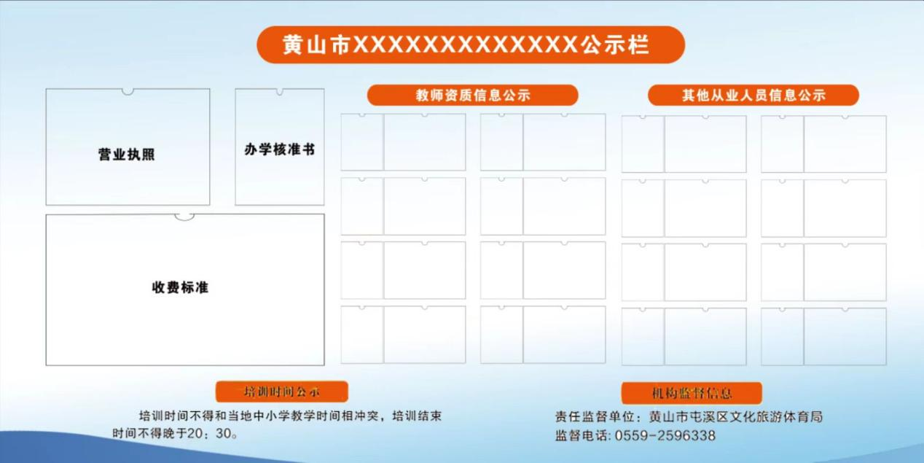
6.规章制度健全并公开悬挂，安全责任制度写明安全责任人及联系电话。（张贴制度模版附后）
7.按照《安徽省体育局 安徽省教育厅关于印发<安徽省体育类校外培训机构设置标准（试行）><安徽省体育类校外培训机构审批流程（试行）>的通知》文件要求，规定的其它注意事项。

